Автоматические выключатели для безопасного электроснабжения квартиры/дома

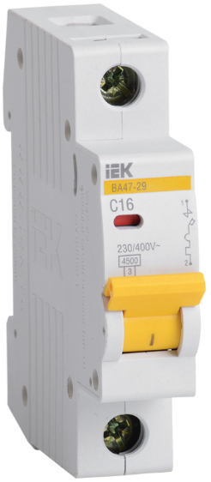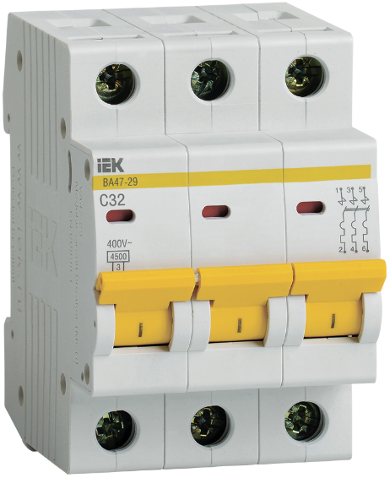
Для начала стоит разобраться, для чего нужны автоматические выключатели. Автоматические выключатели служат для защиты электрических цепей от перегрузок и токов короткого замыкания, которые в свою очередь могут привести к перегреву и возгоранию проводки.
Автоматические выключатели выбирают по четырем ключевым параметрам:
- Номинальной отключающей способности - указывает на допустимый ток короткого замыкания, при котором выключатель сработает и, разомкнув цепь, обесточит проводку и приборы, подключенные к ней. Для бытовых нужд применяют выключатели - 4,5 кА и 10 кА.
- Количеству полюсов. Эта характеристика указывает на максимальное количество проводов, подключаемых к автомату для защиты сети. Автоматы бывают одно-, двух-, трех- и четырехполюсными.
- Номинальному рабочему току (In). Данный параметр отвечает за скорость срабатывания автомата при превышении действующего тока над номиналом. Для квартир и жилых домов используют автоматические выключатели с номинальными токами – 6, 10, 16, 25, 32, 40, 50 и 63А.
- Время-токовой характеристике - показывает, через какое время сработает автоматический выключатель. Для бытовых автоматических выключателей переменного тока это:
B - применяется для линий освещения или линий имеющих большую протяженность. Отключение происходит при 3-5 кратном превышении номинального тока – In;
C - применяется для розеток и потребителей с малыми пусковыми токами. Отключение происходит при 5-10 кратном превышении In;
D – применяется для потребителей с большими пусковыми токами (двигатели, трансформаторы). Отключение происходит при 10-20 кратном превышении In.
На сегодняшний день (по требованиям ПУЭ), внутренняя электропроводка должна выполняться только кабелями с медными жилами (в старых домах встречается электропроводка, выполненная алюминиевым проводом). Выбор автомата зависит от пропускной способности проводки, которая в свою очередь определяется материалом, сечением и исполнением. Рабочий ток электропроводки ограничен максимально допустимой температурой нагрева провода при протекании по нему тока, другими словами, сколько ампер можно пропустить через кабель, не опасаясь его повреждения и перегрева.
Обратите внимание, чтобы проводка работала в нормальном режиме, рекомендованные номинальные токи автоматического выключателя должны быть всегда ниже предельно допустимого тока нагрузки на кабель.
Медные жилы |  |  | Ток автомата, А | Сечение кабеля,  мм кв. | Ток автомата, А | Алюминиевые жилы
Мощность, кВт |  | Ток, А |  |  |  | Мощность, кВт |  | Ток, А
380 В | 220 В |  |  |  |  | 380 В | 220 В
6,4 | 3,3 | 15,0 | 10,0 | 1,5 | - | - | - | -
9,0 | 4,6 | 21,0 | 20,0 | 2,5 | 16,0 | 6,8 | 3,5 | 16,0
11,5 | 5,9 | 27,0 | 25,0 | 4,0 | 20,0 | 9,0 | 4,6 | 21,0
14,5 | 7,4 | 34,0 | 32,0 | 6,0 | 25,0 | 11,1 | 5,7 | 26,0
21,4 | 11,0 | 50,0 | 40,0 | 10,0 | 32,0 | 16,3 | 8,3 | 38,0
30,0 | 15,4 | 70,0 | 63,0 | 16,0 | 40,0 | 21,1 | 8,8 | 55,0
Данные в таблице носят ознакомительный характер. Для более точных расчетов рекомендуется обращаться к квалифицированным специалистам.
Ниже в таблице приведены доступные автоматические выключатели компании IEK GROUP (торговая марка IEK), которые вы можете приобрести в нашей компании. Ассортимент постоянно пополняется. По всем вопросам можно обращаться на почту Zapros_SCS@merlion.ru

1404667 | MVA20-1-006-C | Выключатель автоматический IEK ВА47-29 (MVA20-1-006-C) 6A тип C 4.5kA 1П 230/400В 1мод белый
1404670 | MVA20-1-010-C | Выключатель автоматический IEK ВА47-29 (MVA20-1-010-C) 10A тип C 4.5kA 1П 230/400В 1мод белый
1404672 | MVA20-1-016-C | Выключатель автоматический IEK ВА47-29 (MVA20-1-016-C) 16A тип C 4.5kA 1П 230/400В 1мод белый
1404689 | MVA20-1-020-C | Выключатель автоматический IEK ВА47-29 (MVA20-1-020-C) 20A тип C 4.5kA 1П 230/400В 1мод белый
1404691 | MVA20-1-025-C | Выключатель автоматический IEK ВА47-29 (MVA20-1-025-C) 25A тип C 4.5kA 1П 230/400В 1мод белый
1404693 | MVA20-1-032-C | Выключатель автоматический IEK ВА47-29 (MVA20-1-032-C) 32A тип C 4.5kA 1П 230/400В 1мод белый
1404695 | MVA20-1-040-C | Выключатель автоматический IEK ВА47-29 (MVA20-1-040-C) 40A тип C 4.5kA 1П 230/400В 1мод белый
1404697 | MVA20-1-050-C | Выключатель автоматический IEK ВА47-29 (MVA20-1-050-C) 50A тип C 4.5kA 1П 230/400В 1мод белый
1404700 | MVA20-1-063-C | Выключатель автоматический IEK ВА47-29 (MVA20-1-063-C) 63A тип C 4.5kA 1П 230/400В 1мод белый
1404701 | MVA20-3-006-C | Выключатель автоматический IEK ВА47-29 (MVA20-3-006-C) 6A тип C 4.5kA 3П 400В 3мод белый
1404702 | MVA20-3-010-C | Выключатель автоматический IEK ВА47-29 (MVA20-3-010-C) 10A тип C 4.5kA 3П 400В 3мод белый
1404703 | MVA20-3-016-C | Выключатель автоматический IEK ВА47-29 (MVA20-3-016-C) 16A тип C 4.5kA 3П 400В 3мод белый
1404704 | MVA20-3-020-C | Выключатель автоматический IEK ВА47-29 (MVA20-3-020-C) 20A тип C 4.5kA 3П 400В 3мод белый
1404706 | MVA20-3-025-C | Выключатель автоматический IEK ВА47-29 (MVA20-3-025-C) 25A тип C 4.5kA 3П 400В 3мод белый
1404709 | MVA20-3-032-C | Выключатель автоматический IEK ВА47-29 (MVA20-3-032-C) 32A тип C 4.5kA 3П 400В 3мод белый
1404710 | MVA20-3-040-C | Выключатель автоматический IEK ВА47-29 (MVA20-3-040-C) 40A тип C 4.5kA 3П 400В 3мод белый
1404711 | MVA20-3-050-C | Выключатель автоматический IEK ВА47-29 (MVA20-3-050-C) 50A тип C 4.5kA 3П 400В 3мод белый
1404712 | MVA20-3-063-C | Выключатель автоматический IEK ВА47-29 (MVA20-3-063-C) 63A тип C 4.5kA 3П 400В 3мод белый
1404713 | MVA40-3-080-C | Выключатель автоматический IEK ВА47-100 (MVA40-3-080-C) 80A тип C 10kA 3П 400В 4.5 модуля белый
1404714 | MVA40-3-100-C | Выключатель автоматический IEK ВА47-100 (MVA40-3-100-C) 100A тип C 10kA 3П 400В 4.5 модуля белый

